Metodická poznámka pro práci s daty poskytnutými ke krajským DZ

V tomto dokumentu naleznete popis dat, které Vám k tvorbě Vašich dlouhodobých záměrů poskytujeme (monitorovací rámec, šablony, další data ČŠI). Součástí je i základní postup toho, jak se soubory pracovat, několik metodických poznámek vztahujících se k některým z monitorovaných údajů a limity, které se pojí s jejich intepretací.

Obsah

1. Jaká data Vám poskytujeme 2

1.1 Monitorovací rámec stavu a vývoje vzdělávací soustavy ČR 2

1.2 Šablony v OP VVV a OP JAK 2

1.3 Další data ČŠI 2

2. Jak se soubory pracovat 3

2.1 Monitorovací rámec 3

2.2 Šablony v OP VVV a OP JAK 8

2.3 Další data ČŠI 8

3. Metodické poznámky 9

3.1 Kapitoly DZ ČR 9

3.2 Neúplné časové řady 9

3.3 Školní a kalendářní roky 9

3.4 Povaha údaje 9

3.5 Interpretace dat 9

3.5.1 Interpretační varování v případě údajů za kraje 9

3.2.2 Omezená validita údajů z hospitačních záznamů ČŠI 9

3.2.3 Interpretační obtíže covidových let 10

3.2.4 Celá populace a vzorek 10

3.2.5 Absolutní hodnoty a procenta 10

# 1. Jaká data Vám poskytujeme

## 1.1 Monitorovací rámec stavu a vývoje vzdělávací soustavy ČR

Největší datová sada ze zdrojů MŠMT, ČŠI, CZVV a NPI ČR je poskytnuta v rámci Monitorovacího rámce stavu a vývoje vzdělávací soustavy ČR (dále jen Monitorovací rámec či monitorovací soustava). Ten doplňuje implementaci Strategie vzdělávací politiky ČR do roku 2030+ (dále jen S2030+) a má sloužit primárně pro monitoring vývoje široké škály dostupných ukazatelů o stavu vzdělávací soustavy ČR v porovnatelné časové řadě. Monitorovací rámec sdružuje jak informace pocházející z národních zdrojů, tak informace pocházející z mezinárodních šetření.

Tam, kde je to možné s ohledem na vlastnosti a reprezentativitu, jsou data dostupná i samostatně pro jednotlivé kraje či regiony soudržnosti. Údaje jsou zveřejněny s vysvětlujícími informacemi, které mají umožnit porozumět kontextu a omezením prezentovaných časových řad.

Pro účely tvorby krajských dlouhodobých záměrů byla podoba Monitorovacího rámce upravena do podoby, kterou Vám nyní poskytujeme (např. jsou zde pouze ty monitorované údaje, u nichž jsou dostupná data po jednotlivých krajích). Obdobnou formou je pak Monitorovací rámec dostupný i široké veřejnosti na webu Edu.cz.

## 1.2 Šablony v OP VVV a OP JAK

Pro účely tvorby krajských dlouhodobých záměrů poskytujeme také data z Šablon v OP VVV a OP JAK. Tato data ukazují míru čerpání škol v jednotlivých výzvách a také míru čerpání jednotlivých aktivit. Data za OP JAK zahrnují všechny školy, které podaly žádost do výzvy č. 3 Šablony pro SŠ a VOŠ I, a to včetně škol, které ještě nemají schválený projekt.

## 1.3 Další data ČŠI

Třetí soubor obsahuje další ukazatele, které ČŠI sleduje, avšak vzhledem k vlastnostem datového souboru nejsou tyto ukazatele zatím zařazeny do Monitorovacího rámce.

# 2. Jak se soubory pracovat

## Monitorovací rámec

V souboru naleznete listy Legenda, Metodické poznámky, Filtr a Monitorovací soustava.

Filtr

Můžete si zvolit kategorie monitorovaných údajů, čímž omezíte rozsah zobrazovaných monitorovaných údajů. Po jejich zvolení se automaticky aplikují na data v Monitorovací soustavě, ve kterém je také možno filtrovat napřímo. Podobný návod naleznete přímo v souboru Monitorovací rámec a zde:

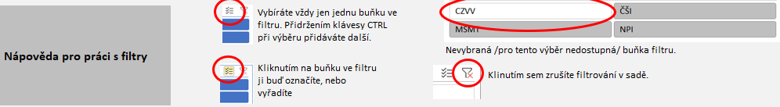

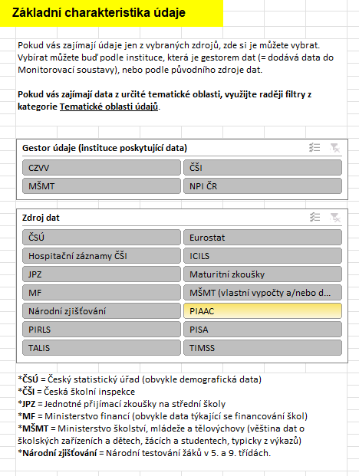

**Vypovídací povaha údaje**

V této kategorii filtrů si můžete vybrat stupeň vzdělávání (či jeho druh) a územní jednotku (kraj či region soudržnosti), pro které chcete údaje zobrazit.

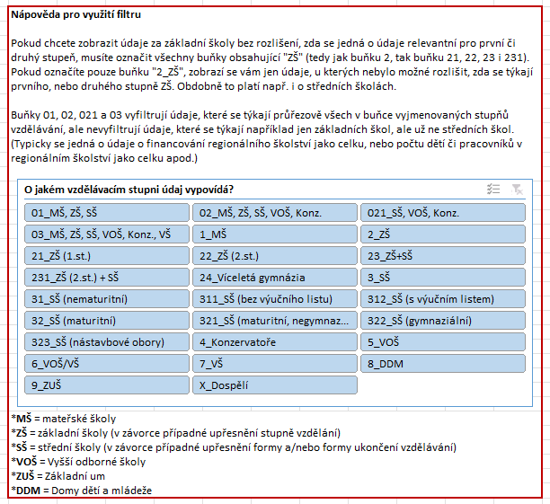

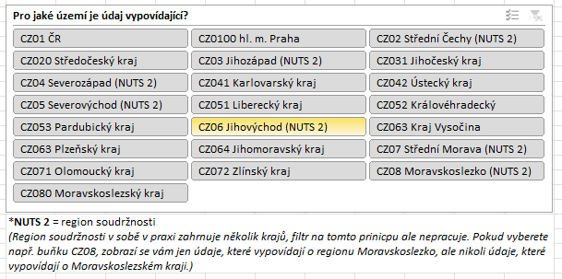

**Tematické oblasti údajů**

Pomocí této kategorie filtrů si můžete nechat zobrazovat jen údaje vztahující se k určité tematické oblasti.

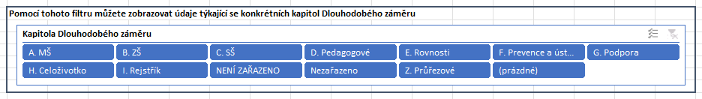

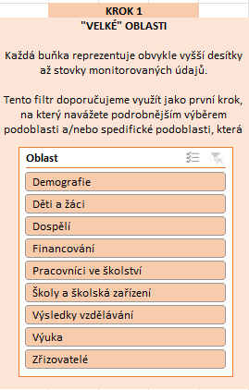

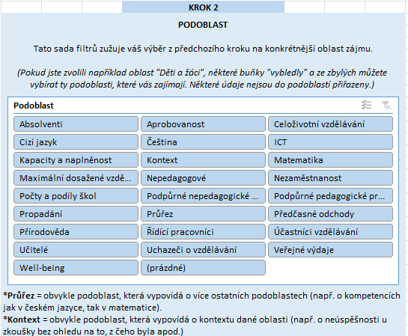

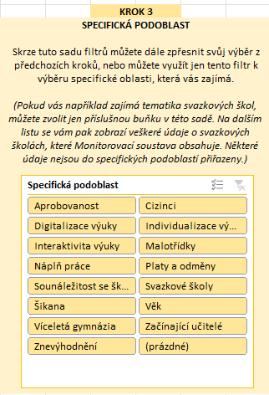

Monitorovací soustava

Monitorované údaje (např. Počet začínajících učitelů) jsou uvedeny v řádcích, nejprve je uveden údaj za ČR, na následujících řádcích data po krajích, příslušné hodnoty jsou na konci tabulky ve sloupcích.

Popisy monitorovaných údajů obsahují zejména následující informace:

* Přiřazení ke konkrétní kapitole DZ ČR
* Typ proměnné (absolutní hodnota, procento)
* Stupeň vzdělání
* Vysvětlení/operacionalizace monitorovaného údaje **(prosím, věnujte tomu pozornost)**

**Filtrovat a vytvářet grafy je možné také přímo v Monitorovacím rámci**, a to na základě doprovodných informací, které slouží k bližší specifikaci dat. Je možné aplikovat i více filtrů současně. Příklady využití:

* zobrazení několika či všech dat pouze za jeden kraj
* srovnání jednoho či více monitorovaných údajů za více krajů
* srovnání jednoho či více monitorovaných údajů jednoho kraje s celorepublikovým průměrem
* výběr kapitol v DZ, stupně vzdělání a zobrazení pouze dat, která jsou v procentech

Obrázek č. 1 – Příklad filtrování vybraného kraje

Zdroj: Monitorovací rámec

**Pokud si chcete vytvořit graf** **zobrazující mezikrajové srovnání vybraného monitorovaného údaje**, lze postupovat následovně:

1. označte požadované kraje, které chcete zobrazit
2. stiskněte a držte klávesu CTRL a pusťte ji, jakmile označíte příslušná data
3. klikněte na Vložení – Doporučené grafy
4. poté se zobrazí možnosti tvorby různých grafů

**Meziroční změny a porovnávání výsledků mezi kraji je ovšem třeba interpretovat opatrně s ohledem na metodická omezení a případná omezení v rozsahu vzorku, z něhož údaje pochází.**

Obrázek č. 2 – Příklad grafu srovnávajícího jeden monitorovaný údaj za všechny kraje a ČR

Zdroj: Monitorovací rámec

Na webu Edu.cz bude v průběhu května publikována interaktivní vizualizace dat z monitorovacího rámce, v níž bude možné si jednoduše vytvářet grafy zobrazující časové řady jednotlivých ukazatelů, vč. mezikrajového srovnání. Po jejím zveřejnění Vám bude zaslán email s odkazem.

Obrázek č. 3 – Příklad současné podoby interaktivní vizualizace

Zdroj: Edu.cz

## Šablony v OP VVV a OP JAK

Poskytujeme dva soubory dle čerpání v OP VVV a OP JAK. Data jsou rozdělena na jednotlivých listech, kde se uvádí podíl škol na počet zapojených škol dle jednotlivých krajů

## Další data ČŠI

Souhrnná celorepubliková data jsou uvedena na prvním listu, na ostatních jsou data rozdělena dle jednotlivých krajů. Data jsou za školní roky 2018/2019, 2019/2020 a 2021/2022, v časové řadě tedy nejsou data za rok 2020/2021 (viz níže).

# 3. Metodické poznámky

## 3.1 Kapitoly DZ ČR

Ukazatele v monitorovacím rámci byly přiřazeny k jednotlivým kapitolám DZ ČR. Řada z ukazatelů by mohla spadat i do více kapitol, u každého však byla vybrána právě jedna. Je proto nutné brát údaj o kapitole jako pomocný.

## 3.2 Neúplné časové řady

Cílem při tvorbě monitorovacího rámce bylo poskytnou data v časových řadách, aby z nich byl patrný dlouhodobý trend. To však nebylo možné u všech monitorovaných údajů, a proto v některých případech monitorovací rámec neobsahuje údaje ze všech po sobě jdoucích let. Obvykle pro to bývá jeden ze dvou důvodů:

1. Údaje z příslušných let chybí, protože nebyl realizován sběr z mimořádných důvodů (např. se údaje v letech distanční výuky nesbíraly – týká se především údajů z hospitačních záznamů ČŠI).
2. Údaje pochází ze šetření, které se realizuje jednou za delší časový úsek (typicky mimořádné šetření MŠMT, nebo mezinárodní šetření PISA, TIMSS, PIRLS, ICILS apod.).

## 3.3 Školní a kalendářní roky

Monitorovací soustava obsahuje údaje přiřazené k příslušnému kalendářnímu roku, přičemž záleží, zda se jedná o údaj aktuální k podzimu (pak se obvykle jedná o údaj vypovídající o školním roce začínajícím v daném kalendářním roce), nebo k jaru (pak se obvykle jedná o údaj vypovídající o školním roce končícím v daném kalendářním roce). Nápověda k přiřazení údaje ke školnímu roku je obvykle obsažena ve sloupci "Vysvětlení/operacionalizace dat".

## 3.4 Povaha údaje

Údaje v monitorovací soustavě jsou uváděny buď v absolutních hodnotách (reálné počty či výsledky), v procentech (podíl na celku, který je specifikován ve sloupci "Vysvětlení/operacionalizace dat"), nebo v hodnotě indexu, která má též podobu absolutní hodnoty (výpočet z vícera hodnot specifikovaný ve sloupci "Vysvětlení/operacionalizace dat").

## 3.5 Interpretace dat

### 3.5.1 Interpretační varování v případě údajů za kraje

V případě mezinárodních šetření je nutné interpretovat výsledky za jednotlivé kraje s opatrností. Mezinárodní šetření neprobíhají na všech školách v ČR, ale jen na vzorku, přičemž výsledek jednotlivých krajů je ovlivněn relativně malým vzorkem škol v kraji. Spíše než porovnání výsledků za příslušný kraj v jednotlivých letech lze výsledky za jednotlivé kraje využít pro porovnání výsledků v jednotlivých krajích v konkrétním mezinárodním šetření v konkrétní rok.

### 3.2.2 Omezená validita údajů z hospitačních záznamů ČŠI

Změny hodnot v časové řadě z hospitačních záznamů České školní inspekce je třeba interpretovat opatrně s ohledem na omezený, a ne zcela náhodný vzorek kontrolovaných škol, to platí zejména o údajích za jednotlivé kraje. Údaje vypovídají především o dlouhodobých trendech a meziroční změny či drobné mezikrajové rozdíly nemusí nutně znamenat skutečný rozdíl.

### 3.2.3 Interpretační obtíže covidových let

Na údaje za roky 2020, 2021 a 2022 (resp. za školní roky 2019/2020, 2020/2021 a 2021/2022) je nutné pohlížet prizmatem ovlivnění mimořádnými opatřeními souvisejícími s epidemií nemoci covid-19, distanční či hybridní výukou a společenskými dopady epidemie obecně.

### 3.2.4 Celá populace a vzorek

Dalším faktorem, který je třeba brát v úvahu, je rozdíl mezi monitorovanými údaji, které vypovídají o celé populaci případů (typicky data MŠMT sbírající data ze všech škol) a těmi, která vypovídají pouze o vzorku případů (typicky hospitační záznamy ČŠI), nikoliv o všech.

* Při práci s daty za **celou populaci** jsou data „kompletní“ a vypovídají o všech případech.
* Data ze **vzorku** mohou být zkreslená. Pokud není správně vybrán, nemusí být reprezentativní pro celou populaci, a to může ovlivnit interpretaci výsledků.

### 3.2.5 Absolutní hodnoty a procenta

Je důležité si uvědomit, že interpretace dat vyjádřených v absolutních číslech a procentech může mít určité limity vycházející např. z odlišného rozsahu hodnot. Absolutní čísla mohou být velmi vysoká (např. v řádu sta tisíců), zatímco procenta se pohybují mezi 0 % a 100 %. Nelze tak např. v jednom grafu jednoduše porovnávat údaj Počet osob ve věku 3 až 5 let a Podíl žáků opakujících ročník v ZŠ na 2. stupni.